Microservices Asynchronous Communication & Event-Driven Architecture

Introduction

Il problema ereditato
"Le operazioni di lunga durata non possono essere gestite con comunicazione sincrona, a causa di: aumento della latenza, ridotta disponibilità, servizi strettamente accoppiati, e risorse bloccate durante l'attesa."
"La best practice per superare questi problemi — soprattutto per i processi che non richiedono una risposta immediata — è passare a comunicazioni asincrone basate su messaggi."

Definizione: comunicazione asincrona
Quando un servizio (il producer) deve comunicare qualcosa a un altro servizio (il consumer), il producer invia un evento o un messaggio e NON attende una risposta immediata.
I punti chiave:
- Cosa viene inviato: un evento (notifica di un accadimento significativo o cambio di stato) oppure un messaggio (dato destinato all'elaborazione)
- ⭐ Il producer non attende: "Invia l'evento o il messaggio, dopodiché è libero di continuare le proprie operazioni. Il thread di esecuzione non è bloccato."
- Dove viene inviato: a un componente intermedio, il message broker (RabbitMQ o Apache Kafka)
- Cosa fa il broker: "Trattiene in modo affidabile l'evento finché il servizio consumer non è pronto a elaborarlo."
- Il protocollo: AMQP (Advanced Message Queuing Protocol)
"La comunicazione avviene tramite eventi o messaggi, e il producer fa "fire and forget" (invia e dimentica), il che disaccoppia fondamentalmente il producer dai consumer."

Il ruolo del message broker / event bus
Il broker:
- riceve eventi/messaggi dai producer
- li memorizza — in modo persistente (se configurato) o in memoria
- garantisce la consegna ai consumer che si sono sottoscritti a quei tipi di evento
- ⭐ "Se un consumer è temporaneamente inattivo o occupato, il broker può conservare gli eventi e ritentare la consegna in un secondo momento."

⭐ Il concetto centrale: disaccoppiamento temporale
"Per comunicare in modo asincrono, non è necessario che producer e consumer siano direttamente collegati, né che siano operativi nello stesso momento. Questo disaccoppiamento temporale rappresenta un enorme vantaggio."
"Il broker attenua il problema principale della comunicazione sincrona diretta: l'accoppiamento stretto e immediato."
Ricorda la Lezione 8: il temporal coupling era uno dei 4 problemi della catena sincrona. Il broker lo elimina alla radice.
________________________________________________________________________________

Asynchronous Communication Types: one-to-one / one-to-many
Ci sono due modelli, ed è importante non confonderli.

Tipo 1 — One-to-One (Point-to-Point), con code
Un producer invia un messaggio a una coda specifica. Tipicamente c'è UN servizio consumer in ascolto su quella coda.
Quando usarlo:
"Ottimo quando si vuole scaricare un'attività specifica o inviare un COMANDO a un altro servizio per essere elaborato in modo asincrono, e ci si aspetta che solo un servizio gestisca quella specifica istanza di attività."
Esempio:
"Il microservizio Basket invia un comando "process order" alla coda, e una singola istanza di Ordering lo raccoglie ed elabora."
Comportamento:
- "Una volta che un messaggio è stato consumato ed elaborato con successo, viene rimosso dalla coda"
- "Se il consumer di destinazione è temporaneamente inattivo, il messaggio rimane al sicuro nella coda finché non torna online"
A cosa serve anche: "distribuire il carico di lavoro" — se metti 5 istanze in ascolto sulla stessa coda, ogni messaggio va a una sola di esse (competing consumers).
Tecnologie: RabbitMQ con code dirette, AWS SQS, Azure Service Bus.

Tipo 2 — One-to-Many (Publish/Subscribe), con topic
Un producer pubblica un evento su un topic (o exchange). PIÙ consumer diversi possono sottoscriversi a quel topic. Ogni subscriber riceve UNA COPIA dell'evento e reagisce in modo indipendente.
"Questa comunicazione è il cuore del pattern publish/subscribe e il meccanismo alla base delle architetture event-driven."
⭐ L'aspetto cruciale — il disaccoppiamento:
"Il producer non sa né si preoccupa di quali servizi siano iscritti. Allo stesso modo, il consumer non ha bisogno di conoscere il producer. Si preoccupano solo degli eventi a cui sono interessati."
"È possibile aggiungere nuovi servizi subscriber per reagire a eventi esistenti, senza modificare affatto il servizio producer."
La retention degli eventi:
"Questi eventi possono anche essere conservati nel topic per un certo periodo, consentendo a nuovi subscriber di elaborare eventi storici, o ai servizi di riprodurre (replay) gli eventi."
Questa è una caratteristica distintiva di Kafka rispetto a RabbitMQ: il log degli eventi è persistente e rigiocabile.
Tecnologie: Apache Kafka, RabbitMQ con exchange e topic, AWS SNS, Azure Event Grid / Event Hubs.

⭐ Il confronto
 | One-to-One (Queue) | One-to-Many (Topic)
Destinatari | Uno solo elabora il messaggio | Tutti i subscriber ricevono una copia
Semantica | Comando ("fai questo") | Evento ("questo è successo")
Dopo il consumo | Il messaggio viene rimosso | Ogni subscriber ha la sua copia
Aggiungere destinatari | Distribuisce il carico | Aggiunge comportamento
Esempio | "Crea l'ordine 123" | "L'ordine 123 è stato creato"
La distinzione semantica è importante: un comando esprime un'intenzione diretta a uno specifico destinatario ("CreateOrder", imperativo). Un evento è una constatazione di fatto ("OrderCreated", passato) di cui non sai chi si interesserà. Il primo mantiene un po' di accoppiamento; il secondo lo elimina quasi del tutto.

Combinare gli stili
"Un'applicazione a microservizi nel mondo reale utilizzerà quasi sempre una combinazione di questi stili. Non è necessario sceglierne solo uno."
Stile | Quando
Sincrono | "Interazioni client-servizio che richiedono risposta immediata — recuperare i dettagli del prodotto, validare l'input"
Async 1-a-1 (code) | "Quando un servizio deve inviare un comando o delegare un compito potenzialmente lungo e la risposta immediata non è critica"
Async 1-a-molti (pub/sub) | "Ampiamente, per implementare l'architettura event-driven"
"La chiave è scegliere lo stile di comunicazione in base ai requisiti specifici dell'interazione: accoppiamento, latenza, affidabilità e coerenza."
________________________________________________________________________________

Event-Driven Architecture and Publish/Subscribe Pattern
(Questo è il contenuto che avevamo già incontrato — ora completo e nel suo contesto.)

Definizione: Event-Driven Architecture
Un paradigma architetturale in cui il flusso del sistema è determinato dagli eventi.
Definizione di evento: "un accadimento significativo, un cambiamento di stato, o una notifica che indica che qualcosa è accaduto all'interno di un servizio o del sistema."
Esempi nel nostro dominio: OrderPlacedEvent, ProductPriceChangedEvent, UserRegisteredEvent, InventoryUpdatedEvent.
Il meccanismo:
"Nell'EDA, i servizi non effettuano chiamate sincrone dirette per comandare altri servizi. Invece, un servizio esegue un'azione e poi pubblica un evento per indicare che questa azione si è verificata. Altri servizi interessati possono sottoscriverlo."
"Questo promuove un accoppiamento estremamente debole, perché i servizi non hanno bisogno di conoscersi direttamente — solo gli eventi che producono o consumano."

Il pattern Publish/Subscribe — i 3 componenti
1. Publisher (editore)
"I servizi che creano e inviano eventi. La chiave è che i publisher inviano gli eventi a un canale centrale — il topic o event bus — senza sapere chi sono i subscriber, o persino se ci sono subscriber. Si limitano ad annunciare che è successo qualcosa."
2. Subscriber (iscritto)
"Servizi interessati a determinati tipi di eventi. Registrano il loro interesse iscrivendosi a uno specifico topic. Quando un evento viene pubblicato, ne ricevono una copia, lo consumano ed elaborano."
Esempio: Notification e Inventory possono entrambi sottoscrivere OrderPlaced.
3. Message Broker / Event Bus
"Il componente infrastrutturale intermedio che gestisce il topic e si occupa della consegna dagli editori a tutti gli iscritti interessati. Disaccoppia gli editori dagli iscritti."

⭐ Il modello fanout
"In questo modello, qualsiasi evento pubblicato su un topic viene ricevuto da TUTTI i subscriber attivi. Questo è noto anche come modello fanout, in cui un evento viene distribuito a più consumatori in parallelo."

I 4 vantaggi
1. Disaccoppiamento — "il vantaggio più significativo"
"Publisher e subscriber non dipendono direttamente gli uni dagli altri. Dipendono solo dal formato dell'evento e dall'event bus. È possibile modificare, aggiornare o distribuire un subscriber senza impattare il publisher, e aggiungere nuovi subscriber senza che il publisher se ne accorga."
2. Scalabilità
"Publisher, subscriber e il broker stesso possono essere scalati in modo indipendente. Se si hanno molti eventi di un certo tipo, si può aumentare il numero di subscriber per elaborarli in parallelo."
Esempio citato: KEDA (Kubernetes Event-Driven Autoscaling) — "può scalare automaticamente i microservizi in base al carico del message broker".
3. Resilienza
"Se un subscriber non è temporaneamente disponibile, il broker può conservare gli eventi. Una volta tornato online, può elaborare gli eventi in coda. In questo modo si evita la perdita di operazioni a causa di guasti temporanei a valle."
4. Reattività
"Il servizio che pubblica un evento può farlo rapidamente e passare ad altro, senza aspettare che l'evento venga elaborato da tutti i subscriber. L'operazione iniziale risulta molto più veloce per l'utente."

L'esempio riassuntivo
"Quando viene effettuato un ordine, Ordering pubblica l'evento OrderPlaced. Poi Inventory, Notification e Shipping possono tutti sottoscrivere questo evento ed eseguire le rispettive attività in modo asincrono e parallelo. Ordering non ha bisogno di effettuare tre chiamate sincrone separate e attenderle."
Confronta con la catena della Lezione 8: 6 chiamate sequenziali, 600ms, 94% di disponibilità → 1 pubblicazione, risposta immediata, resilienza ai guasti dei consumer.

⭐ Le 5 sfide
1. Il message broker è un componente critico
"Può diventare un single point of failure se non distribuito in configurazione altamente disponibile e resiliente. Anche prestazioni e scalabilità sono fondamentali."
2. Debug e tracing dei flussi distribuiti
"Quando un'operazione è avviata da un evento e coinvolge più servizi che reagiscono indipendentemente, tracciare il flusso end-to-end e debuggare i problemi può essere più complesso delle catene sincrone. Un buon sistema di distributed tracing e logging è essenziale."
Nota il trade-off: nella catena sincrona avevi almeno uno stack di chiamate. Nell'EDA non c'è.
3. Eventual Consistency
"Poiché i servizi elaborano gli eventi in modo asincrono, i dati tra microservizi diventeranno coerenti ALLA FINE, non immediatamente dopo la pubblicazione. Il sistema e l'esperienza utente devono essere progettati per gestire questa situazione."
4. Garanzia dell'ordine dei messaggi
"Alcuni broker garantiscono l'ordine all'interno di una partizione o per uno specifico tipo di coda, ma l'ordine globale tra tutti i consumer spesso NON è garantito. Se l'ordine rigoroso è fondamentale, occorre una progettazione accurata."
5. Consumer idempotenti ⭐
"A causa di problemi di rete o di meccanismi di retry del broker, un consumer potrebbe ricevere lo stesso evento più di una volta. I consumer devono essere idempotenti: elaborare lo stesso evento più volte deve avere lo stesso effetto di elaborarlo una volta sola."
Perché succede tecnicamente: la maggior parte dei broker garantisce at-least-once delivery (almeno una volta). Se il consumer elabora il messaggio ma il suo ack si perde per un problema di rete, il broker rispedisce. Garantire exactly-once end-to-end è molto costoso; è più economico rendere idempotente il consumer (es. tracciando gli eventId già processati).
________________________________________________________________________________

Design: Microservices Architecture w/ EDA and Publish/Subscribe

Toolkit aggiornato
Nuovi requisiti non funzionali:
- Elevato disaccoppiamento tra servizi, soprattutto per processi multi-step o notifiche
- Migliorata resilienza e fault tolerance — "il sistema deve gestire con grazia la temporanea indisponibilità dei servizi downstream"
- Scalabilità dell'elaborazione degli eventi, grazie alla possibilità di avere più consumer
- ⭐ Progettare esplicitamente per la eventual consistency, dove opportuno
Nuovi pattern: Event-Driven Architecture e Publish/Subscribe.

Il design

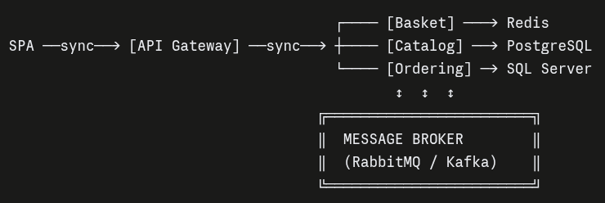
Cosa NON cambia: "La nostra applicazione client interagisce ancora con l'API Gateway usando chiamate sincrone."
Cosa cambia: "Stiamo introducendo un nuovo componente: il message broker / event bus. È qui che gli eventi vengono pubblicati e da qui vengono consumati."

⭐ I due esempi di flusso
Esempio A — Cambio di prezzo

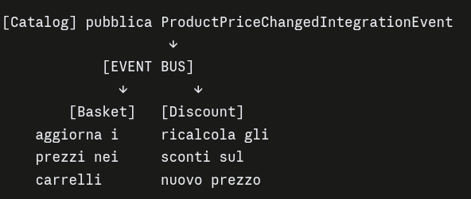
"Quando un prezzo viene aggiornato nel Catalog, invece di cercare di comunicare sincronamente con tutti gli altri servizi, pubblica semplicemente l'evento sull'event bus. Il servizio Catalog non ha bisogno di sapere chi è in ascolto."
"Basket e forse Discount si sottoscrivono a questo evento per aggiornare i prezzi nei carrelli attivi. E se gli sconti sono percentuali, si possono applicare in base all'ultimo prezzo."
Esempio B — Ordine effettuato

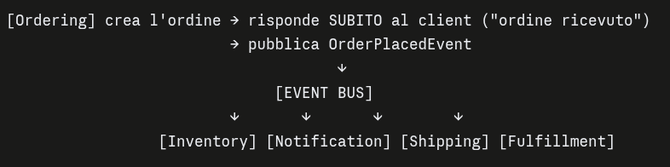
"Il lavoro di Ordering per quella richiesta immediata è ora concluso, e può rispondere rapidamente al cliente."
"Il servizio Ordering non chiama direttamente né dipende da Inventory o Notification per l'accettazione iniziale dell'ordine."

Scelte tecnologiche
Opzione | Caratteristiche
Apache Kafka | "Molto popolare, soprattutto per event streaming ad alto throughput e per sistemi che richiedono replay degli eventi o stream processing. Progettato per scalabilità orizzontale e fault tolerance"
RabbitMQ | "Molto robusto e flessibile. Broker tradizionale che supporta vari protocolli (AMQP) e pattern che includono code, publish/subscribe e routing"
Cloud gestiti | AWS: SNS (topic), SQS (code), EventBridge (routing avanzato). Azure: Service Bus, Event Grid. Google: Pub/Sub
"La scelta dipende da: throughput richiesto, esigenze di persistenza dei messaggi, complessità del routing, e se si preferisce un servizio gestito o self-hosted."

I 5 svantaggi
- Aumento della complessità del sistema — "comprendere il flusso end-to-end è più difficile. Non c'è uno stack di chiamate diretto"
- Difficile da debuggare e tracciare — "richiede un buon strumento di osservabilità"
- Eventual consistency — "i dati tra servizi non sono immediatamente coerenti"
- Il broker è critico — "potenziale single point of failure o collo di bottiglia; deve essere altamente disponibile e scalabile"
- Nessuna garanzia sull'ordine dei messaggi — "e tutte le operazioni di consumo devono essere il più possibile idempotenti"
________________________________________________________________________________

Code: Microservices Architecture w/ EDA and Publish/Subscribe
Cartella 9-eshop-microservices-async-rabbitmq. Broker: RabbitMQ. Libreria: MassTransit.
Definizione: MassTransit — un framework .NET per la messaggistica distribuita che astrae il broker sottostante (RabbitMQ, Azure Service Bus, Amazon SQS). Fornisce le astrazioni IPublishEndpoint per pubblicare e IConsumer<T> per consumare.

⭐ Domain Events vs Integration Events
Questa distinzione è importante e viene introdotta qui:
 | Domain Event (giallo nelle slide) | Integration Event (arancione)
Ambito | Interno a un singolo microservizio | Tra microservizi
Dove viaggia | In-process (mediator, in-memory) | Sull'event bus (RabbitMQ)
Esempio | ProductPriceChangedDomainEvent dentro Catalog | ProductPriceChangedIntegrationEvent sul bus
"I microservizi Catalog sollevano internamente l'evento di dominio relativo alla modifica del prezzo, e questo evento di dominio pubblica poi l'evento di integrazione sull'event bus."
"In questa lezione ci interesseremo agli eventi di integrazione, perché ci concentriamo sui sistemi distribuiti."

I due casi d'uso implementati

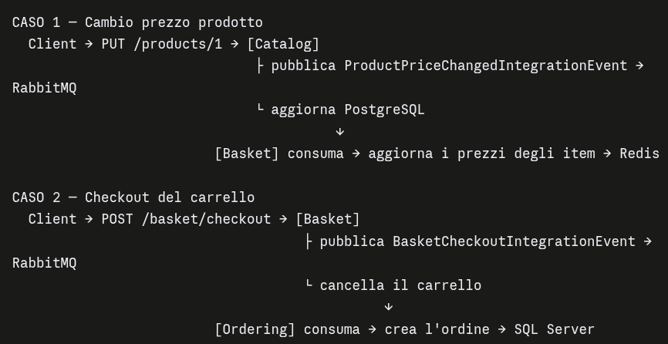
Nota il cambiamento rispetto alla Lezione 7/8: prima Basket chiamava Ordering sincronamente durante il checkout. Ora pubblica un evento e ha finito. Se Ordering è down, l'evento resta in coda e viene processato quando torna su — l'utente non se ne accorge.

1. AppHost — aggiungere RabbitMQ
// BACKING SERVICES
var messaging = builder.AddRabbitMQ("messaging")
.WithManagementPlugin(); // ← UI di gestione

// MICROSERVIZI — ognuno referenzia il broker
builder.AddProject<Catalog>("catalog").WithReference(messaging);
builder.AddProject<Basket>("basket").WithReference(messaging);
builder.AddProject<Ordering>("ordering").WithReference(messaging);
"L'unica differenza fondamentale è che ora aggiungiamo RabbitMQ tra i backing services. Includiamo il management plugin, così possiamo accedere all'interfaccia di gestione per vedere e tracciare gli eventi."
"Ogni microservizio ora riceve un riferimento a RabbitMQ. Questo fornisce i dettagli della connection string, in modo da poter pubblicare e consumare eventi."
"La struttura delle cartelle rimane invariata, poiché stiamo solo aggiungendo il message broker al progetto."

2. Il lato PUBLISH — Catalog/Services/ProductService.cs
public async Task UpdateProductAsync(Product product)
{
// 1. Controlla se il prezzo è cambiato
if (existingProduct.Price != product.Price)
{
// 2. Crea l'evento di integrazione
var integrationEvent = new ProductPriceChangedIntegrationEvent
{
ProductId = product.Id,
ProductName = product.Name,
Description = product.Description,
Price = product.Price, // ← il campo che conta
ImageUrl = product.ImageUrl
};

// 3. PUBBLICA sull'event bus
await _publishEndpoint.Publish(integrationEvent);
}

// 4. Continua con l'aggiornamento del database
await _dbContext.SaveChangesAsync();
}
"Pubblichiamo l'evento al message broker RabbitMQ, che verrà consumato dai microservizi Basket per aggiornare i prezzi del carrello. Dopo la pubblicazione, l'operazione continua per l'aggiornamento degli altri campi e del database."
⚠️ Osservazione importante: nota che qui si pubblica prima e si salva il database dopo. Se il salvataggio fallisse, avresti pubblicato un evento per un cambiamento mai avvenuto. Questo è precisamente il problema che il pattern Outbox risolve — e infatti nel repository esiste la cartella 11-eshop-microservices-outbox.

3. Il lato CONSUME — Basket/EventHandlers/ProductPriceChangedEventHandler.cs
public class ProductPriceChangedEventHandler
: IConsumer<ProductPriceChangedIntegrationEvent> // ← MassTransit
{
public async Task Consume(ConsumeContext<ProductPriceChangedIntegrationEvent> context)
{
// trova gli item del carrello con quel prodotto
// aggiorna il prezzo
// riscrive il carrello in Redis
await _basketService.UpdateItemPrice(
context.Message.ProductId,
context.Message.Price);
}
}
"La classe eredita dall'interfaccia IConsumer<T>, specificando il tipo di evento. Tramite questa interfaccia, MassTransit ascolta gli eventi di RabbitMQ da un servizio in background e li consuma quando arrivano."
Il metodo Consume trova il prodotto negli item del carrello, imposta il prezzo, e aggiorna la cache.

4. Il secondo caso d'uso — Checkout
Basket/Services/BasketService.cs, metodo CheckoutBasket:
- Recupera il carrello esistente con il prezzo totale
- Imposta il totale nell'oggetto BasketCheckout
- Crea il BasketCheckoutIntegrationEvent
- Pubblica l'evento su RabbitMQ
- Cancella il carrello
Ordering/EventHandlers/BasketCheckoutEventHandler.cs:
- Consuma l'evento
- Crea un nuovo ordine nel database SQL Server usando i dati dell'evento in arrivo

5. Cosa si osserva eseguendo
Nuova risorsa: il container RabbitMQ, con un endpoint per la management UI.
Il graph view:
"La webapp invia richieste al gateway, che le reindirizza ai microservizi interni. Ma questa volta questi microservizi eseguono anche comunicazione asincrona tramite l'event bus RabbitMQ. Si può notare che RabbitMQ ha un riferimento per ogni microservizio, che può pubblicare e sottoscrivere."
Accesso alla management UI: username e password (guest) si trovano nelle variabili d'ambiente del container RabbitMQ nella dashboard Aspire. Dentro la UI si vedono exchange, code, connessioni, canali, stream.

⭐ Il test end-to-end del cambio prezzo
Questa demo è molto efficace:
- Nella webapp, si aggiunge al carrello una "torcia a energia solare" → il carrello mostra totale 19,99
- Si apre catalog.http in Visual Studio e si invia:
PUT /products/1
{ "name": "...", "price": 5.99, ... } ← prezzo cambiato da 19.99 a 5.99
- Breakpoint 1 — ProductService.UpdateProductAsync: si vede che il prezzo è cambiato da 19 a 5 → si crea e pubblica l'evento
- F5 → Breakpoint 2 — ProductPriceChangedEventHandler.Consume nel microservizio Basket: si trova il ProductId e si aggiorna il prezzo dell'item
- F5 → operazione completata (204 No Content)
- Nella management UI di RabbitMQ: si vede un hit sull'exchange ProductPriceChangedIntegrationEvent, con la coda del consumer Basket
- Si ricarica il carrello nella webapp → il prezzo totale è aggiornato a 5,99 ✅
"Quando aggiorniamo il prodotto nel Catalog, il prezzo dell'item nel carrello viene aggiornato di conseguenza. E tutte queste comunicazioni vengono eseguite in modo asincrono, usando il pattern publish/subscribe."
La traccia in Aspire:
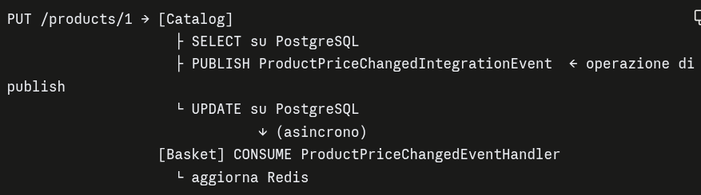
Il test del checkout
- Si clicca Checkout nella webapp, si compila il form
- Breakpoint in BasketService.CheckoutBasket → calcola e crea l'evento → pubblica
- F5 → Breakpoint nel Consume di Ordering → crea l'ordine in SQL Server
- Il checkout risulta completato, l'ordine compare nella lista
La traccia:
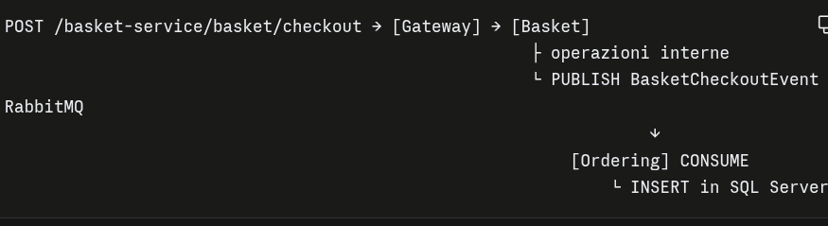
"Abbiamo dimostrato con successo la comunicazione asincrona con RabbitMQ, seguendo il modello event-driven e publish/subscribe."
________________________________________________________________________________

The Scale Cube & Stateful Application Horizontal Scaling
Questa sezione chiude il cerchio con le Lezioni 4 e 6 e apre il tema della Lezione 10.

Ripasso dello Scale Cube — e dove siamo
Asse | Nome | Dove l'abbiamo applicato nel corso
X | Horizontal scaling / cloning | ✅ Lezione 4 — WithReplicas(3) sull'API Service
Y | Functional decomposition | ✅ Lezioni 5-6 — decomposizione in Catalog, Basket, Ordering
Z | Data partitioning / sharding | ❌ Non ancora
"Ciò significa che d'ora in poi ci concentreremo sullo scaling dell'asse Z: partizionamento dei dati o sharding. Lo esploreremo nelle prossime lezioni sulla gestione dei dati."
Esempio di asse Z dato: un'istanza gestisce i clienti con nome da A a M, un'altra da N a Z.

⭐ La distinzione cruciale: stateless vs stateful
"Quando si parla di scaling orizzontale (asse X), è necessario fare una distinzione cruciale in base al fatto che l'istanza detenga o meno lo STATO."
Applicazioni STATELESS
"La logica dei nostri microservizi è progettata per essere stateless: non memorizza alcun dato specifico del client tra una richiesta e l'altra nella propria memoria. Qualsiasi richiesta può essere gestita da qualsiasi istanza disponibile."
"Questo rende relativamente facile lo scaling orizzontale: basta aggiungere altre istanze identiche e un load balancer. Gli orchestratori come Kubernetes sono eccellenti per gestire e scalare applicazioni stateless."
Applicazioni STATEFUL
"I database sono il primo esempio di servizi stateful. Memorizzano dati che persistono e cambiano nel tempo."
Le domande difficili:
"Se si cerca semplicemente di eseguire più copie identiche di un database relazionale tradizionale:"
- "Come si garantisce che una scrittura su una copia si rifletta su tutte le altre?"
- "Come si gestiscono i conflitti, se due utenti cercano di aggiornare lo stesso dato su istanze diverse contemporaneamente?"
"È qui che la scalabilità orizzontale diventa molto più impegnativa."

Il nodo del problema
"I nostri microservizi sono per lo più stateless e possono scalare, ma i loro database dedicati sono stateful. La scalabilità verticale di questi database ha limiti e costi elevati. E quando cerchiamo di replicarli, si creano grandi problemi di coerenza."
________________________________________________________________________________

Problem: Databases Create Bottlenecks When Scaling

L'audit di scalabilità componente per componente
La lezione fa un esercizio molto utile: passa in rassegna ogni componente dell'architettura e chiede "può scalare orizzontalmente?"
Componente | Stateless? | Può scalare orizzontalmente? | Perché
Client apps (SPA, mobile) | ✅ | ✅ Sì | "Servite da infrastrutture scalabili come CDN o hosting web scalabile"
API Gateway / BFF | ✅ | ✅ Sì | "Tipicamente progettati per essere stateless → più istanze dietro un load balancer"
Microservizi (Catalog, Basket, Ordering) | ✅ | ✅ Sì | "Progettati appositamente per essere il più possibile stateless"
Message Broker (RabbitMQ/Kafka) | — | ✅ Sì | "Costruiti per ambienti distribuiti, con potenti caratteristiche di clustering"
Database (PostgreSQL, Redis, SQL Server) | ❌ STATEFUL | ❌ NO ⭐ | —
"Ora la domanda cruciale: che ne è dei database di cui ogni microservizio è proprietario? Catalog DB (PostgreSQL), Basket DB (Redis), Ordering DB (SQL Server)."
"Quando cerchiamo di gestire milioni di richieste, la risposta è NO, perché i database sono applicazioni stateful e presentano sfide significative rispetto ai servizi applicativi stateless."
Nota quanto è elegante questo ragionamento: tutto ciò che abbiamo costruito nelle lezioni 4-9 scala. Il collo di bottiglia si è spostato progressivamente, e ora è arrivato all'ultimo strato: i dati.

Il problema definito
"Databases become bottlenecks when scaling."
"Mentre è relativamente facile aumentare le istanze dei nostri microservizi stateless, scalare i database che contengono i dati reali è un problema molto più difficile."

I 3 problemi specifici
1. I database sono intrinsecamente stateful
"Il loro scopo è memorizzare e gestire lo stato in modo affidabile e coerente. Questa statefulness rende molto complesso il semplice scaling orizzontale."
2. Lo scaling verticale ha limiti
"Per un database relazionale come PostgreSQL o SQL Server, il primo approccio è spesso lo scaling verticale — comprare server più grandi e potenti. Ma ci sono limiti fisici e costi esponenziali. Non è possibile scalare verticalmente per sempre."
Esattamente il limite identificato nella Lezione 4, ora applicato al livello dati.
3. Mantenere la coerenza su più istanze ⭐
"Se si cerca di scalare orizzontalmente un database relazionale tradizionale semplicemente avendo più copie in lettura e scrittura, garantire la coerenza dei dati, gestire i conflitti di scrittura e gestire la replica diventa incredibilmente complesso."

La conclusione
"Mentre i nostri servizi applicativi possono scalare, i database non riescono a tenere il passo con la domanda di letture e scritture. Questi database diventano il collo di bottiglia e limitano la scalabilità complessiva dell'intera architettura."
La roadmap della soluzione:
"Dobbiamo apprendere strategie di gestione dei dati e tecnologie di database in grado di gestire carichi elevati di lettura/scrittura e scalare più facilmente in orizzontale. Nelle prossime sezioni esploreremo:"
- diversi tipi di database: SQL e NoSQL
- pattern di partizionamento e sharding dei dati
- funzionalità avanzate di replica e clustering
________________________________________________________________________________

